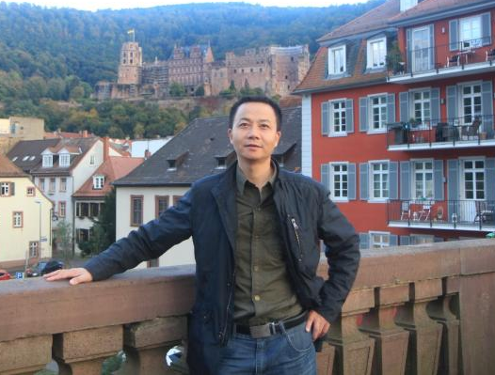
姓名：杨凤华
职称：教授

个人简介（选填）
杨凤华，男，江苏海安人，研究生，管理学博士，南通大学江苏长江经济带研究院常务副院长、教授、硕士生导师，曾获评江苏省高校“青蓝工程”中青年学术带头人培养对象、南通市“226工程”第二层次培养对象。

专业研究领域（必填*）
主要研究领域为区域发展与管理、城市经济、海洋经济等。近年来，主持并完成国家社科基金项目1项，省社科基金重点项目1项、一般项目各2项，主持国家社科基金重大项目子课题1项，主持完成教育部哲学社会科学研究重大攻关项目子课题1项，主要参与完成国家社科基金重点项目等省部级以上项目9项，主持完成多项南通市五年专项规划编制项目，在人民出版社等出版著作3部，在《人民日报》《管理评论》《上海金融》《华东经济管理》等报刊发表学术论文40余篇。研究成果获江苏省哲学社会科学优秀成果奖一等奖1项、二等奖1项，江苏发展研究奖二等奖1项、江苏省发改委优秀研究成果二等奖1项、南通市哲学社会科学优秀成果奖二等奖3项，撰写的多篇决策咨询报告受到省、市主要领导肯定性批示。

专著与论集（必填*）
独著.《城市群经济与金融系统耦合机理研究》，苏州：苏州大学出版社，2013.1
第二作者.《协调性均衡发展——长江经济带发展新战略与江苏探索》，北京：人民出版社，2016.8.
第二作者.《长江经济带高质量发展路径与江苏探索》，南京：江苏人民出版社，2020.7.
第二作者.Toward a Coordinated and Balanced Development——New Initiatives for the Development of Yangte River Economic Belt and Explorations in Jiangsu，人民出版社、Springer，2020

学术论文（选填）

主要科研项目 （选填）

讲授课程 （选填）

指导研究生情况（选填）

